Le fact-checking ou comment vérifier une information.

1/Relève les 5 conseils de Fred pour vérifier l’information

- _________________________________ - __________________________________

- _________________________________ - __________________________________

- _____________________________________________________________________

2/ Voici une liste de sites où tu peux vérifier des informations.
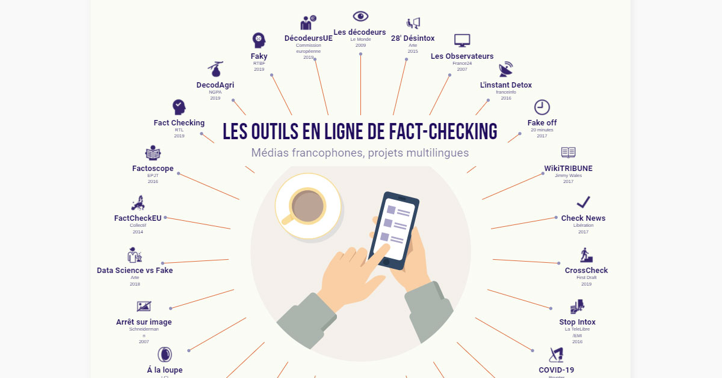

3/ Qu’elle est l’adresse Internet de google image reverse :

http://_________________________________________________________________________

A quoi sert cette fonction ? ________________________________________________________


4/ Entoure le trucage en rouge :
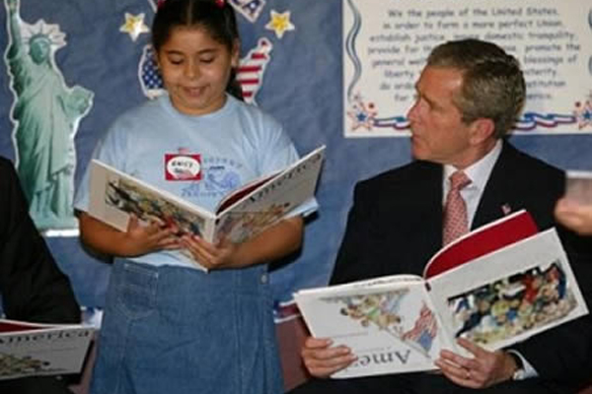
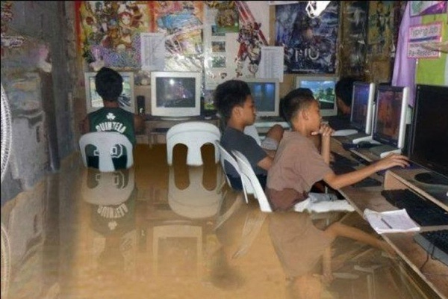
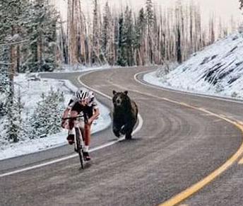

5/ Qu’est ce qu’un DeepFake : _____________________________________________________

_____________________________________________________________________________.

